电子保函操作手册

步骤1：登咸宁市电子交易平台
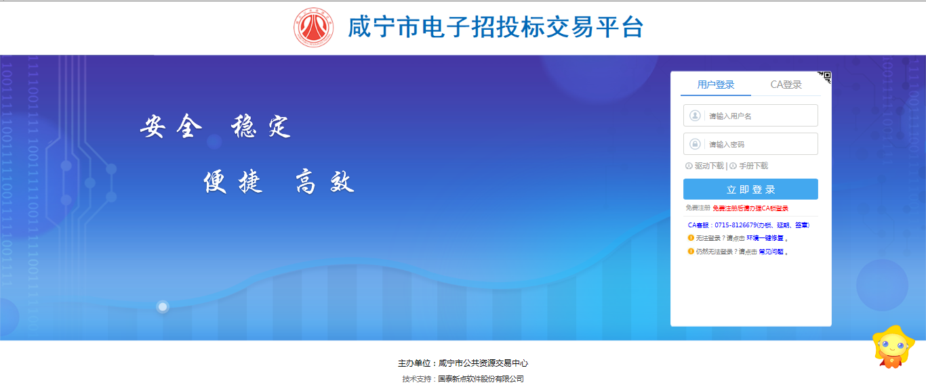

步骤2：进入电子保函平台页面
点击我的项目，选择对应需要申请保函的项目，点击项目流程。
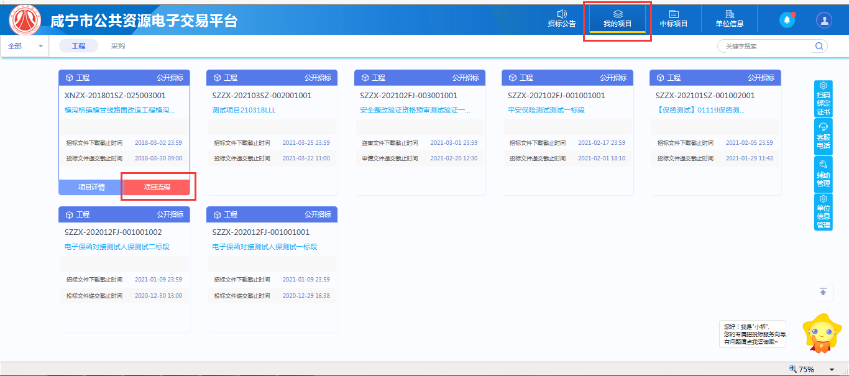
进入对应项目流程后，点击右上角申请保函进入电子保函平台。
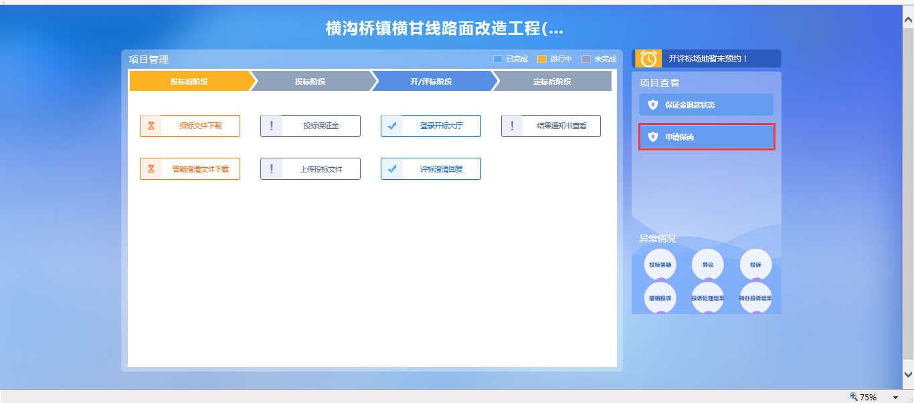
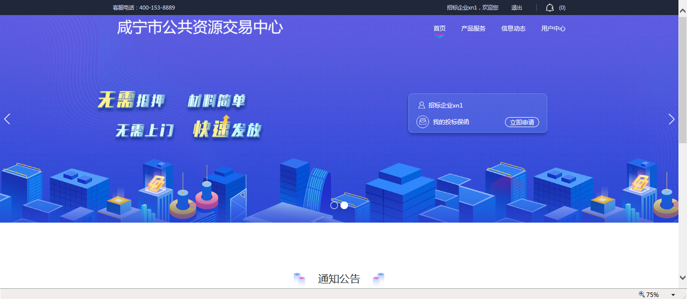

步骤3：首次登录保函平台需完善用户相关信息
点击用户中心----账户中心，修改完后点击保存按钮
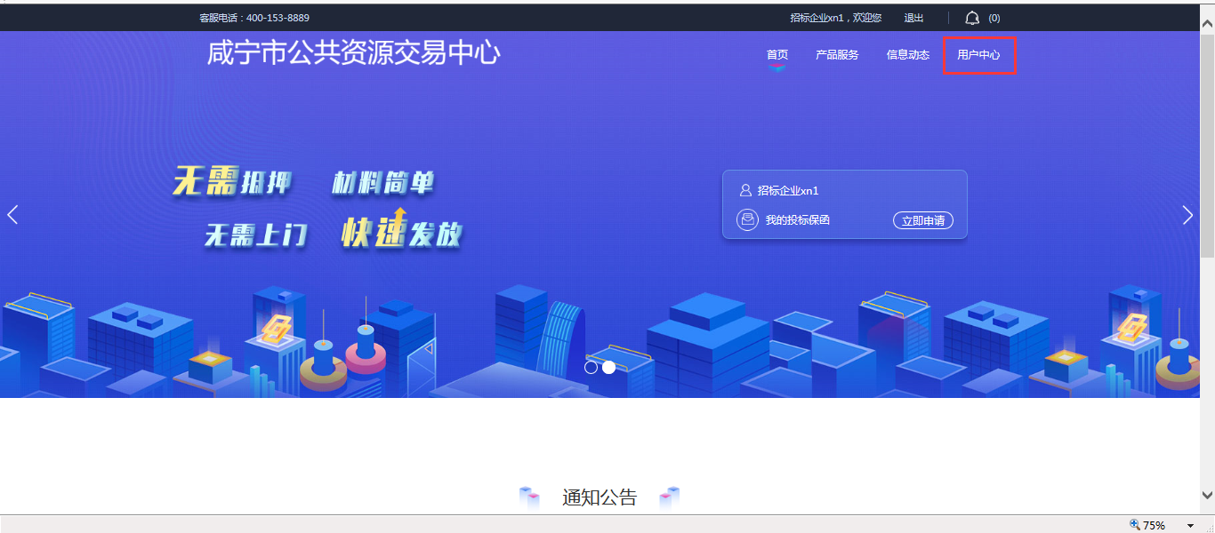
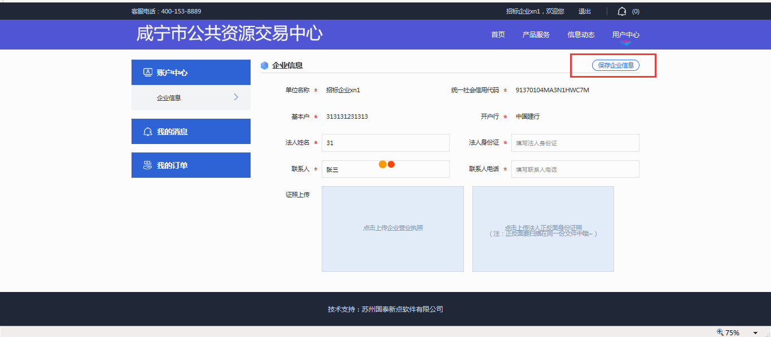

步骤4：保函参保
点击首页---我的投标保函---立即申请
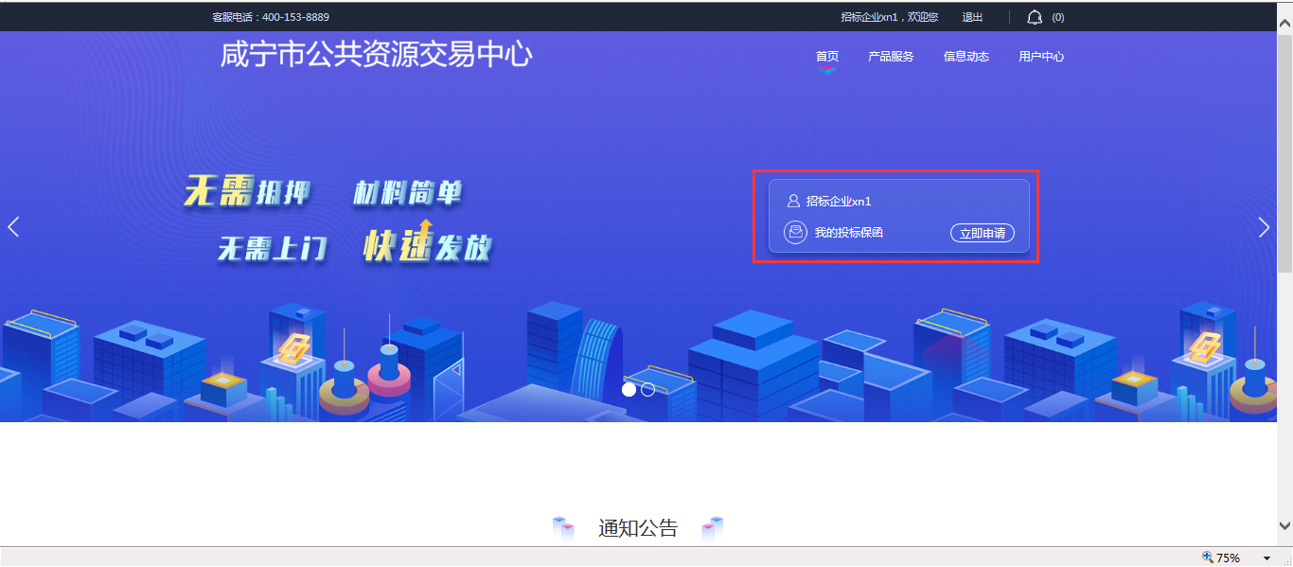
进入后点击对应项目进行操作
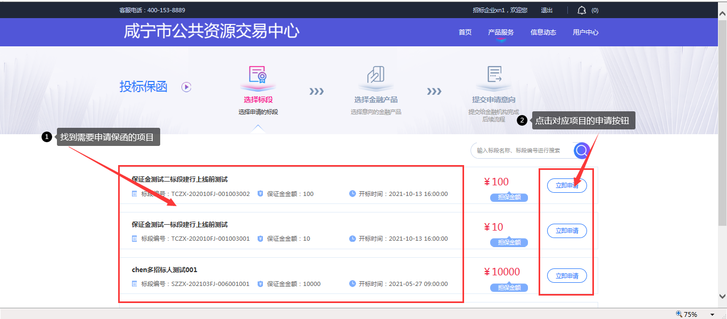

步骤5：选择保函品种
点击立即申请后跳转选择金融产品页面，选择对应的产品，注意每个产品的费率可能不同。
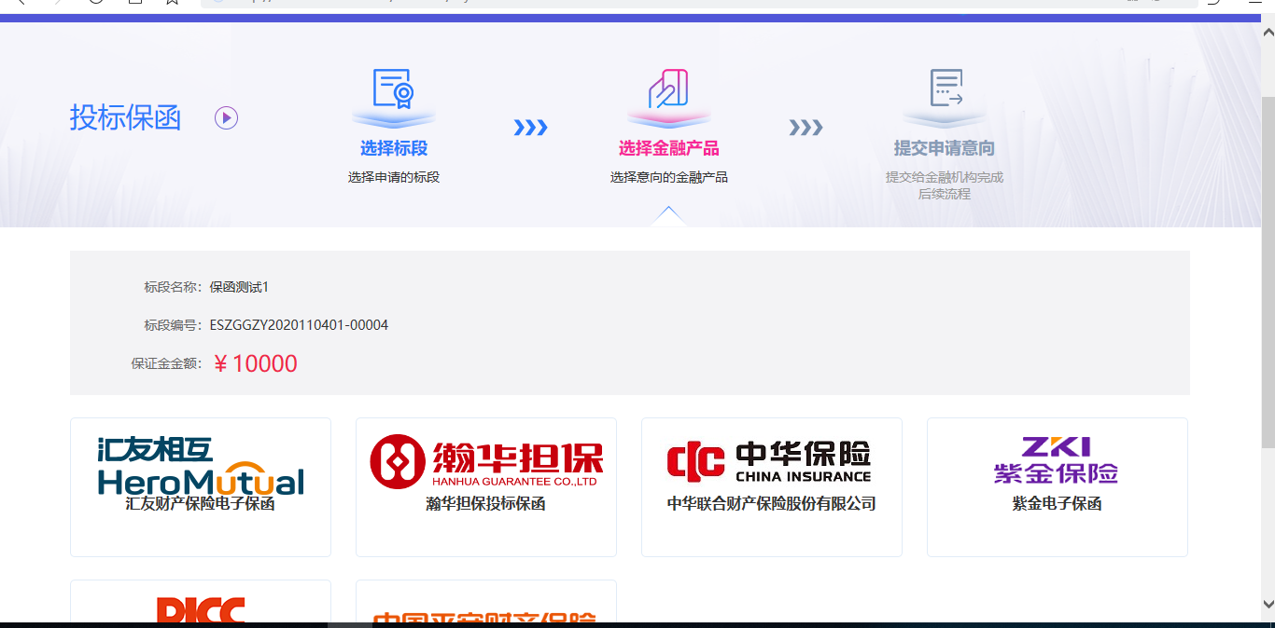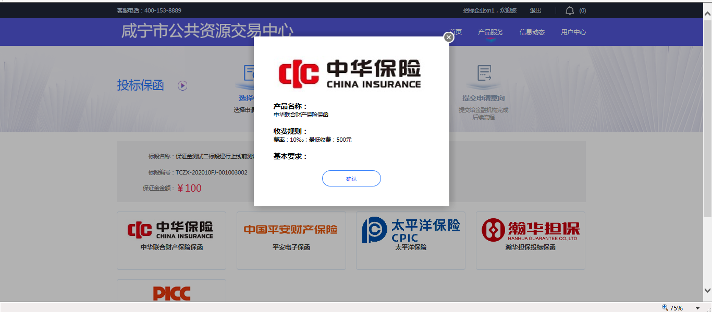

步骤6：签署保函申请书（注：某些产品可能没有这一步骤）
签署申请书
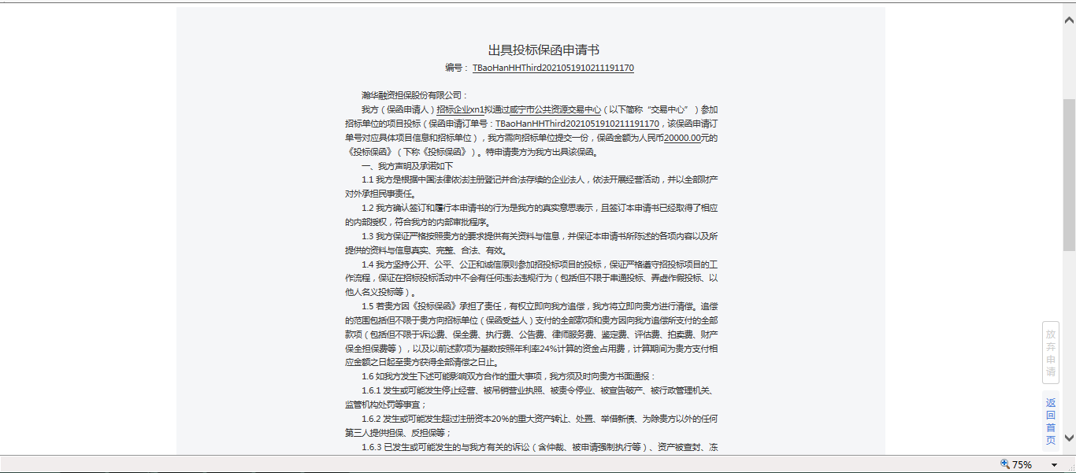
完成后点击下一步，在弹出的窗口中填写基本信息
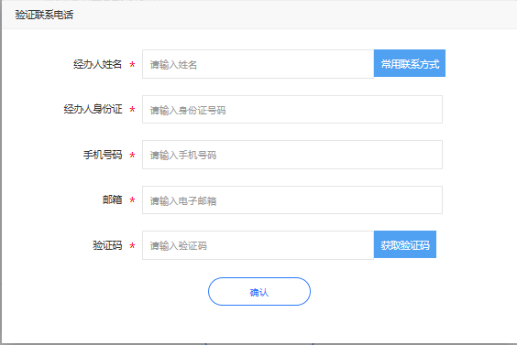

步骤7：缴纳保费
注意：必须由基本户进行打款，有些非国泰合作的第三方也能非基本户打款，但是评委评标会判断是否由基本户进行打款。
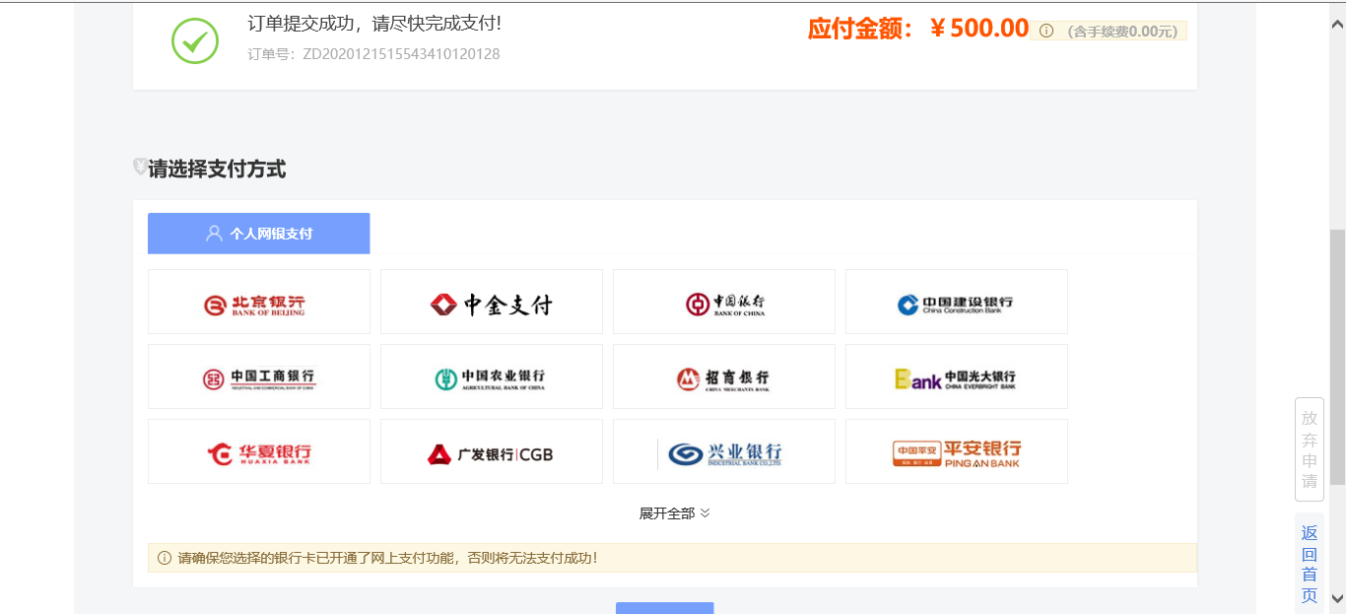

步骤8：查看保函
点击用户中心---我的订单----我的投标保函--点击查看。
注意：开标前保函某些信息是加密，开标后会自动解密。
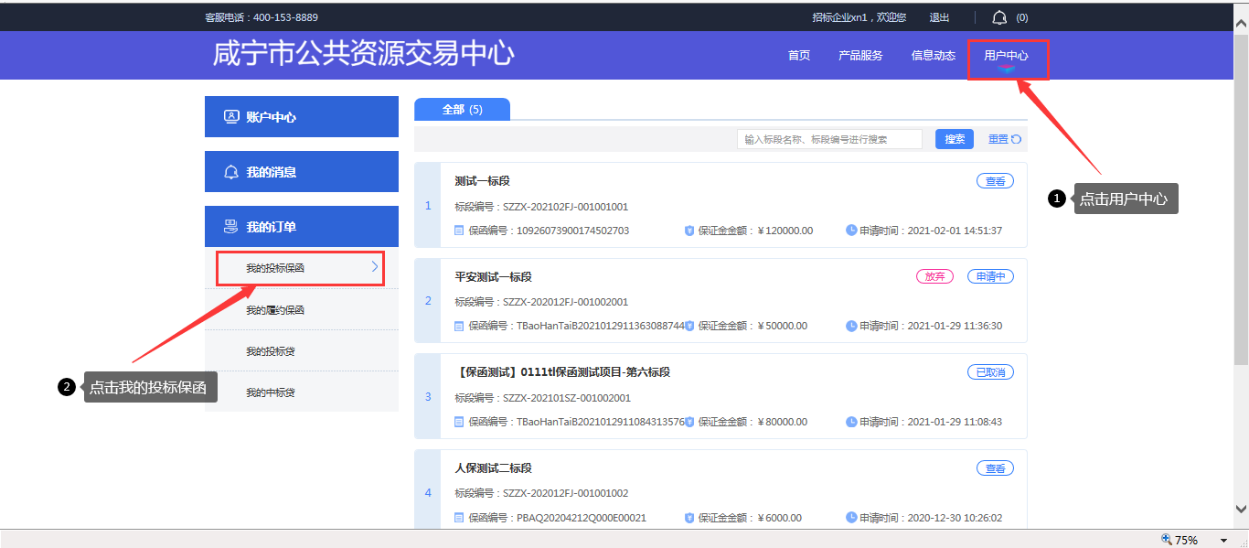

其他情况说明
一、关于发票：开标后才能申请发票，开票时请确认发票相关信息是否正确。
二、关于退保：退保按钮一般在保单详情页面，也可能出现在我的订单首页，不同金融产品位置可能不同，一般招标人主动流标、开评标流标可申请退保，也存在一些保险产品支持开标前退保，具体情况联系各家产品咨询电话。
三、关于保单放弃付款：投标单位选择某家金融产品后未付款前可以在我的订单后放弃付款重新选择金融产品进行付款，已付款出保单的标段无法更换金融产品重新投保。

